Bac S - Sujet de SVT - Session Septembre 2004

1ère PARTIE : Restitution des connaissances (10 points).

STABILITÉ ET VARIABILITÉ DES GÉNOMES ET ÉVOLUTION

Méiose et fécondation participent à la stabilité du caryotype des individus de l'espèce. Pourtant, certains individus présentent un caryotype anormal : leurs cellules possèdent trois chromosomes 21.

Après avoir expliqué comment la méiose et la fécondation assurent la stabilité du caryotype, vous présenterez les perturbations du déroulement de la méiose qui conduisent à une trisomie 21.

Il sera tenu compte de la qualité de l'introduction, du développement structuré et de la conclusion. Le texte sera accompagné de schémas dans lesquels la formule chromosomique de la cellule sera 2n=4.

2ème PARTIE - Exercice 1 - (4 points).

LA MESURE DU TEMPS DANS L'HISTOIRE DE LA TERRE ET DE LA VIE

La coupe géologique présentée permet d'identifier un épisode sédimentaire, un épanchement volcanique, deux déformations et deux phases d'érosion.

Établissez, par un raisonnement rigoureux, la chronologie relative de ces événements géologiques

Document : Extrait d'une coupe géologique simplifiée

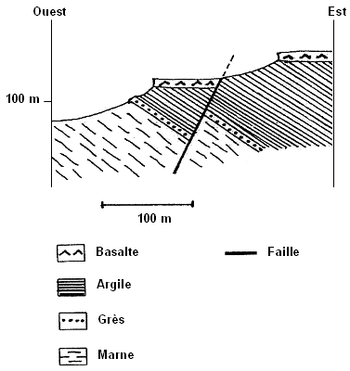

2ème PARTIE - Exercice 2 (Enseignement Obligatoire). 6 points.

IMMUNOLOGIE

Lors de la réponse immunitaire, la production d'anticorps fait intervenir une coopération cellulaire.

Montrez que les résultats expérimentaux présentés dans les documents 1 à 3 permettent de déterminer les conditions de la production d'anticorps et les modalités de cette coopération.

Document 1 :
- Des souris subissent une ablation du thymus suivie d'une irradiation qui détruit toutes les cellules du système immunitaire.
- Elles sont réparties en 4 lots et reçoivent une injection de cellules immunitaires.
- D'autres souris (lot 5) ne subissent aucune préparation, ni ablation, ni injection.
- Les souris des lots 1, 2, 3 et 5 reçoivent ensuite une injection de globules rouges de mouton (GRM) qui jouent le rôle d'antigène.
- Une semaine plus tard, on mélange une goutte de sérum de souris de chaque lot avec des GRM.

lot 1 | lot 2 | lot 3 | lot 4 | lot 5
ablation du thymus puis irradiation |  |  |  | x
injection de lymphocytes B | injection de lymphocytes T | injection de lymphocytes B et T | injection de lymphocytes B et T | x
injection de GRM | injection de GRM | injection de GRM | x | injection de GRM
Une semaine plus tard, recherche de l'immunisation
1 goutte de sérum  +  GRM  pas d'agglutination | 1 goutte de sérum  +  GRM  pas d'agglutination | 1 goutte de sérum  +  GRM  agglutination des GRM | 1 goutte de sérum  +  GRM  pas d'agglutination | 1 goutte de sérum  +  GRM  agglutination des GRM

Document 2 : Une souris reçoit une injection de globules rouges de mouton (GRM).
Trois jours plus tard, on prélève des lymphocytes dans sa rate.
Les lymphocytes sont mis en culture dans une chambre de Marbrook selon le protocole décrit dans le tableau suivant.
On précise que le nombre de lymphocytes mis en culture est toujours le même.
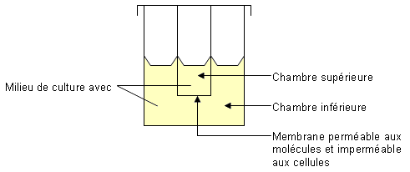
 | expérience 1 | expérience 2 | expérience 3 | expérience 4
nature des lymphocytes placés dans la chambre supérieure | aucun | aucun | T | aucun
nature des lymphocytes placés dans la chambre inférieure | T et B | B | B | T
agglutination des GRM | forte | faible | forte | nulle

Quelques jours plus tard, le milieu de culture est filtré et le liquide recueilli est mis en présence de GRM. On mesure l'importance de l'agglutination de ces derniers.
Document 3 : Électronographie d'une cellule présente en grande quantité dans les expériences 1 et 3 du document 2, rare dans l'expérience 2 et absente dans l'expérience 4.
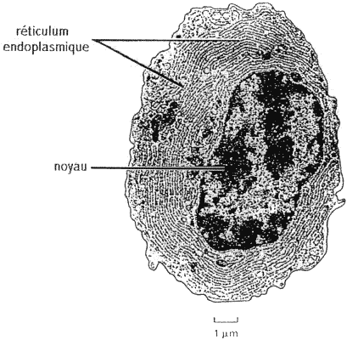

2ème PARTIE - Exercice 2 - (Enseignement de spécialité). 6 points.

DIVERSITÉ ET COMPLÉMENTARITÉ DES MÉTABOLISMES

Montrez comment les résultats des expériences présentées, permettent de valider certaines étapes de la photosynthèse schématisées dans le modèle du document de référence.

On tiendra compte de la qualité de la construction du raisonnement.

Document de référence :
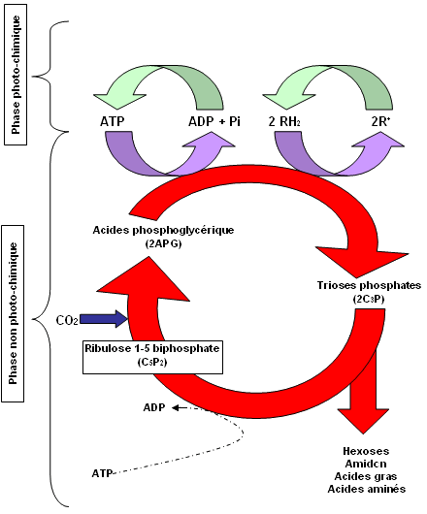
Légendes :
C5P2 : ribulose biphosphate, molécule glucidique à 5 atomes de carbone
APG : acide phosphoglycérique, molécule à 3 atomes de carbone
C3P : triose phosphate, molécule glucidique à 3 atomes de carbone
Hexoses P, Hexoses : molécules glucidiques à 6 atomes de carbone

Document 1 : Expérience de Benson et Calvin (1950)

- Protocole : une suspension d'algues vertes unicellulaires est placée pendant une heure, à la lumière, dans un milieu alimenté en CO2 non radioactif. Les algues, toujours éclairées, sont mises au contact de CO2 radioactif pendant des temps différents , puis elles sont tuées dans l'alcool bouillant, ce qui bloque toutes les réactions chimiques. Les extraits d'algues ainsi obtenus sont traités par chromatographie bidimensionnelle puis révélés par autoradiographie.
- Expérience 1 : Les algues sont mises au contact de CO2 radioactif pendant 5 secondes.
- Expérience 2 : Les algues sont mises au contact de CO2 radioactif pendant 60 secondes.
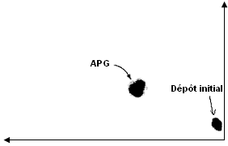 | 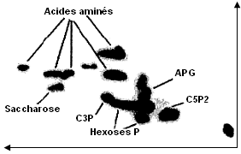
Expérience 1 | Expérience 2

Document 2 : expérience de Bassham et Calvin

Protocole :
- Des chlorelles sont cultivées dans un milieu où barbote de l'air enrichi en CO2 radioactif. - On mesure au cours du temps la concentration en APG et en C5P2. Les concentrations sont déduites de la radioactivité mesurée.
a) La culture normalement éclairée pendant 30 minutes est ensuite transférée à l'obscurité. On mesure également la concentration en hexoses.
b) La culture éclairée en permanence cesse d'être approvisionnée en CO2.
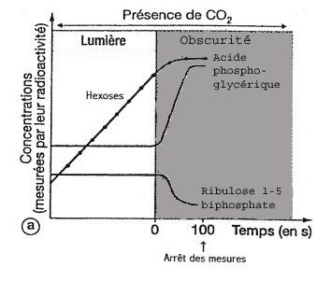 | 